温馨提示：
此套题为Word版，请按住Ctrl,滑动鼠标滚轴，调节合适的观看比例，答案解析附后。关闭Word文档返回原板块。
热考小题专攻练(十四)
电化学基础
(满分42分，建议用时15分钟) 小题快速练，练就速度和准度，占领高考制胜点！
可能用到的相对原子质量：H-1 B-11 C-12 N-14 O-16 Na-23
Mg-24 Al-27 Si-28 S-32 Cl-35.5 Fe-56 Cu-64
1.微生物燃料电池因具有原料广泛、操作条件温和、清洁高效和资源利用率高、无污染等特点而被人们所重视。以用葡萄糖作底物的燃料电池为例，其正负极反应式如下：
正极反应：6O₂+24H⁺+24e⁻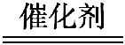12H₂O
负极反应：C₆H₁₂O₆+6H₂O-24e⁻6CO₂↑+24H⁺
则有关该电池的下列说法正确的是( )
A.该电池的工作环境是高温条件
B.作为负极的葡萄糖(C₆H₁₂O₆)在变化中失去电子，被还原
C.该电池的电解质溶液是强酸性溶液，如浓硫酸或硝酸等
D.该电池的总反应为C₆H₁₂O₆+6O₂6CO₂+6H₂O
【解析】选D。题目中指出“条件温和”，所以选项A是错误的；选项B中作为负极的葡萄糖(C₆H₁₂O₆)在变化中失去电子，被氧化，所以错误；选项C中硝酸不可以作电解质溶液，浓硫酸与有机物会发生脱水等；把正极和负极的反应相加可以得出该电池的总反应为C₆H₁₂O₆+6O₂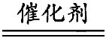6CO₂+6H₂O。
【加固训练】为减少雾霾，我国拥有完全自主产权的氢氧燃料电池车2016年计划在北京大力推广使用。所用氢氧燃料电池的电解液为KOH溶液，下列有关该电池的叙述不正确的是( )
A.正极反应式为O₂+2H₂O+4e⁻4OH⁻
B.工作一段时间后，电解液中KOH的物质的量不变
C.该燃料电池的总反应方程式为2H₂+O₂2H₂O
D.用该电池电解CuCl₂溶液，产生2.24 L Cl₂(标准状况)时，有0.1 mol电子转移
【解析】选D。氢氧燃料电池的电解液为KOH溶液，其正极反应式为O₂+2H₂O+4e⁻4OH⁻，A项正确；反应中不消耗KOH，故工作过程中电解液中的KOH的物质的量不变，B项正确；该燃料电池是氢氧燃料电池，反应方程式为2H₂+O₂2H₂O，C项正确；电解CuCl₂溶液，产生2.24 L Cl₂(标准状况)时，应有0.2 mol电子转移，D项错误。
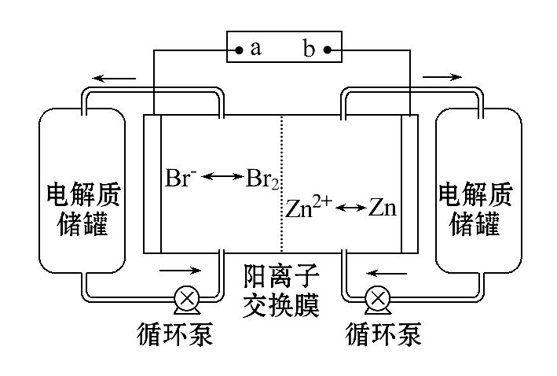
2.液流电池是一种新的蓄电池，是利用正负极电解液分开，各自循环的一种高性能蓄电池，具有容量高、使用领域(环境)广、循环使用寿命长的特点。如图是一种锌溴液流电池，电解液为溴化锌的水溶液。下列说法正确的是( )
A.充电时阳极的电极反应式：Zn-2e⁻Zn²⁺
B.充电时电极a为外接电源的负极
C.放电时Br⁻向右侧电极移动
D.放电时左右两侧电解质储罐中的离子总浓度均增大
【解析】选D。该电池的负极为锌，电极反应式为Zn-2e⁻Zn²⁺，溴为原电池的正极，电极反应式为Br₂+2e⁻2Br⁻，充电时阳极的电极反应式与正极的电极反应式相反，所以充电时阳极的电极反应式为2Br⁻-2e⁻Br₂，A项错误。在充电时，原电池的正极连接电源的正极，是电解池的阳极，而原电池的负极连接电源的负极，所以充电时电极a为外接电源的正极，B项错误。放电时为原电池，在原电池中间隔着一个阳离子交换膜，所以Br⁻不能向右侧电极移动，C项错误。放电时左侧生成溴离子，右侧生成锌离子，所以放电时左右两侧电解质储罐中的离子总浓度均增大，D项正确。
【加固训练】固体氧化燃料电池(SOFC)的工作原理如图所示，已知电池中电解质为熔融固体氧化物，O²⁻可以在其中自由移动。下列有关说法合理的是( )
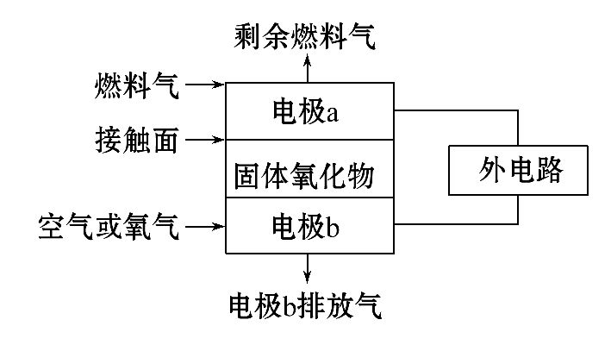
A.电极b为电池负极，电极反应式为O₂+4e⁻2O²⁻
B.固体氧化物的作用是让电子在电池内通过
C.若H₂作为燃料气，接触面上发生的反应为H₂+OH⁻-2e⁻H⁺+H₂O
D.若C₂H₄作为燃料气，接触面上发生的反应为C₂H₄+6O²⁻-12e⁻2CO₂+2H₂O
【解析】选D。负极应该发生氧化反应，b极应为电池正极，A项错误；电子在外电路中通过，O²⁻通过固体氧化物定向移动，B项错误；燃料气在接触面上与O²⁻反应，失去电子，C项错误、D项正确。
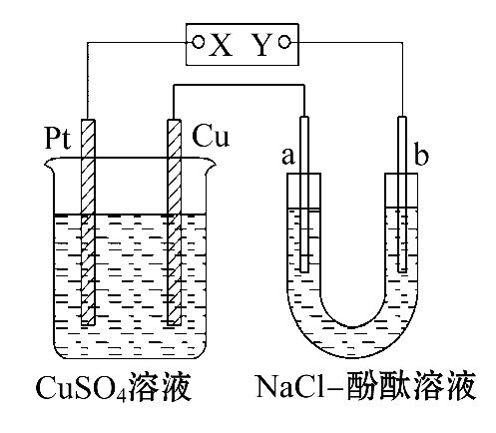
3.如图所示装置中，a、b都是惰性电极，通电一段时间后(电解液足量)，a极附近溶液显红色。下列说法正确的是( )
A.a是负极，b是正极
B.CuSO₄溶液的pH逐渐减小
C.铜电极上的反应式为Cu-2e⁻Cu²⁺
D.向NaCl溶液中加入一定量的盐酸，能使溶液与原来溶液完全一样
【解析】选C。a、b都是惰性电极，通电一段时间后，a极附近溶液显红色，可知a是电解池的阴极，b是电解池的阳极，所以X为电源的负极，Y为电源的正极；电解CuSO₄溶液，阳极是Cu棒，不是惰性电极，所以Cu失电子生成Cu²⁺进入溶液中，该电解池实质上是电镀池，所以CuSO₄溶液的pH几乎不变；恢复溶液时的原则：失去什么加什么，所以应该向NaCl溶液中通入一定量的HCl气体。
4.一种碳纳米管能够吸附氢气，可作充电电池(如图所示)的碳电极，该电池的电解质为6 mol·L⁻¹KOH溶液，下列说法中正确的是( )
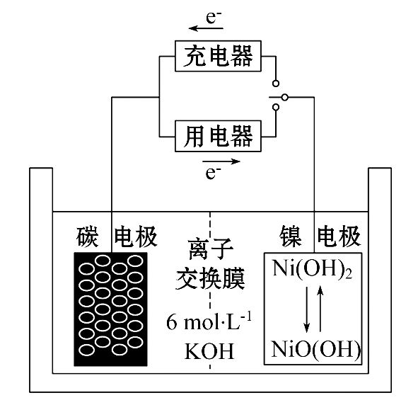
A.充电时将碳电极与电源的正极相连
B.充电时阴极发生氧化反应
C.放电时镍电极反应为NiO(OH)+H₂O+e⁻Ni(OH)₂+OH⁻
D.放电时碳电极反应为2H⁺-2e⁻H₂↑
【解析】选C。A项，碳纳米管能够吸附氢气，可作充电电池的碳电极，放电时作负极，发生氧化反应，所以充电时该电极应该与电源的负极相连，作阴极，错误；B项，充电时阳极发生氧化反应，阴极发生还原反应，错误；C项，放电时镍电极作正极，得到电子，发生还原反应，电极反应式为NiO(OH)+H₂O+e⁻ Ni(OH)₂+OH⁻，正确；D项，放电时碳电极反应为H₂-2e⁻+2OH⁻2H₂O，错误。
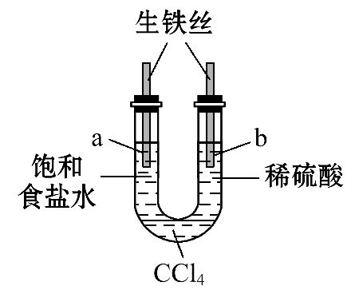
5.利用右图装置进行实验，开始时，a、b两处液面相平，密封好，放置一段时间。下列说法不正确的是( )
A.a管发生吸氧腐蚀，b管发生析氢腐蚀
B.一段时间后，a管液面高于b管液面
C.a处溶液的pH增大，b处溶液的pH减小
D.a、b两处具有相同的电极反应式：Fe-2e⁻Fe²⁺
【解析】选C。根据装置图判断，左边铁丝发生吸氧腐蚀，右边铁丝发生析氢腐蚀，左边电极反应为负极：Fe-2e⁻Fe²⁺，正极：O₂+4e⁻+2H₂O4OH⁻；右边电极反应为负极：Fe-2e⁻Fe²⁺，正极：2H⁺+2e⁻H₂↑，a处、b处的pH均增大，A项、D项正确，C项错误；左边消耗O₂，压强减小，右边生成H₂，压强增大，一段时间后，a管液面高于b管液面，B项正确。
【加固训练】下列有关钢铁腐蚀与防护的说法正确的是( )
A.钢管与电源正极连接，钢管可被保护
B.铁遇冷浓硝酸表面钝化，可保护内部不被腐蚀
C.钢管与铜管露天堆放在一起时，钢管不易被腐蚀
D.钢铁发生析氢腐蚀时，负极反应是Fe-3e⁻Fe³⁺
【解析】选B。钢管与电源正极连接，作电解池的阳极，被氧化而腐蚀，A项错误；铁在冷浓硝酸中表面生成一层致密的氧化物保护膜，从而保护内部不被腐蚀，B项正确；钢管与铜管堆放在一起时，构成原电池，钢管作负极而易被腐蚀，C项错误；钢铁发生析氢腐蚀时，负极反应：Fe-2e⁻Fe²⁺，D项错误。
6.如图是将SO₂转化为重要的化工原料H₂SO₄的原理示意图，下列说法不正确的是( )
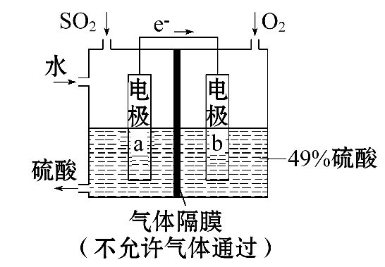
A.该装置将化学能转化为电能
B.电极b表面O₂发生还原反应，其附近酸性增强
C.电极a表面的反应是SO₂+2H₂O-2e⁻S+4H⁺
D.若得到的硫酸浓度仍为49%，则理论上参加反应的SO₂与加入的H₂O的质量比为8∶15
【解析】选B。该装置为原电池，负极(a)反应式为2SO₂-4e⁻+4H₂O8H⁺+2S，正极(b)反应式为O₂+4e⁻+4H⁺2H₂O，A项、C项正确；电极b附近酸性减弱，B项错误；2SO₂+O₂+2H₂O2H₂SO₄，假设生成100 g 49%的硫酸，n(H₂SO₄)=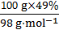=0.5 mol，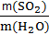=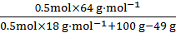=，D项正确。
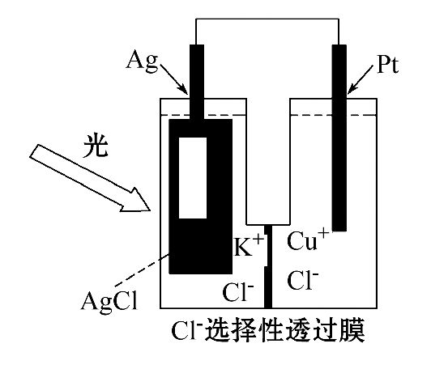
【加固训练】某市一化学活动小组同学在查阅资料时发现了一种电池结构如图所示，当光照在表面涂有氯化银的银片上时：AgCl(s)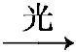Ag(s)+ Cl(AgCl)
[Cl(AgCl)表示生成的氯原子吸附在氯化银表面]，接着Cl(AgCl)+e⁻Cl⁻(aq)，若将光源移除，电池会立即恢复至初始状态。
下列说法中不正确的是( )
A.Ag电极是电池的正极
B.光照时，Pt电极发生的反应为Cu⁺-e⁻Cu²⁺
C.光照时，Cl⁻向Ag电极移动
D.光照时，电池总反应为AgCl(s)+Cu⁺(aq)Ag(s)+Cu²⁺(aq)+Cl⁻(aq)
【解析】选C。光照时AgCl得电子最终生成Ag和Cl⁻，所以Ag电极是正极，A项正确；Pt电极为负极，发生失电子的反应，依据还原性强弱可知反应为Cu⁺-e⁻Cu²⁺，两式相加可知D项正确；由阴离子向负极移动可知C项错误。
关闭Word文档返回原板块

